



**Ministerio de Ambiente y Desarrollo Sostenible Fondo para la Vida y la Biodiversidad**

***Guía de Presentación de Proyectos 2025 (v2)***

Enero 2025

**Tabla de contenido**

1. Presentación 3

2. Objetivo del documento 4

3. Siglas 4

4. Fondo para la Vida y la Biodiversidad 4

4.1 Fuente y destinación de recursos 4

4.2 Presentación de proyectos 7

4.3 Recursos destinados a la gestión, operación, ejecución, evaluación y/o seguimiento del Fondo. 9

5. Orientaciones para la formulación de un proyecto de inversión 9

5.1 Preguntas orientadoras ¿Cuál es la idea del proyecto? 9

5.2 Segundo: Elaboración del título del proyecto 11

5.3 Tercer. Identificar planes y políticas públicas asociadas al proyecto 11

5.4 Cuarto. Identificación de los objetivos del proyecto 12

5.5 Quinto. Identificación y análisis de los involucrados, actores y stakeholders. 18

5.6 Sexto. Localización 20

5.7 Séptimo. Preparación de la solución al problema, estructuración del proyecto: 20

6. Cadena de valor 24

6.1 Identificación del objetivo general 25

6.2 Identificación de los objetivos específicos 25

6.3 Identificación de los productos 25

6.4 Identificación de actividades 26

7. Costos y presupuestos 26

8. Indicadores 30

9. Listado de anexos 35

10. Bibliografía 36

11. Anexos 39

# 1. Presentación

El ritmo en el que se ha dado el cambio climático del planeta está generando afectaciones negativas directamente en las condiciones de vida de miles de personas en el mundo, especialmente en las poblaciones más vulnerables. Esta situación, en el mediano y largo plazo, implica el riesgo de pérdida de las circunstancias que sustentan la vida en todas sus formas. Por tal motivo, se requiere de un esfuerzo especial de los gobiernos, el sector privado y la comunidad internacional en la financiación de planes, programas y proyectos, que permitan avanzar de manera ágil y eficiente en la ejecución de intervenciones para frenar las causas del cambio climático, generar capacidades en los territorios y lograr que sean ambientalmente sostenibles y resilientes.

En la actualidad, los países en desarrollo no disponen de los recursos necesarios para la adaptación y mitigación del cambio climático. En efecto, acceder a la financiación climática es uno de los principales retos para estos países, que son a su vez los más afectados. En el caso de Colombia, el Ministerio de Ambiente y Desarrollo Sostenible, en el año 2022, llevó a cabo la discusión en el Congreso de la República, argumentando la necesidad de crear en el sector ambiental un vehículo financiero eficiente para la ejecución de sus recursos, con la flexibilidad de llegar de manera rápida y efectiva a los territorios, como lo tienen otros sectores. Este objetivo se logró materializar a través del artículo 49 de la Ley 2277 de 2022 de la reforma tributaria, el cual establece la destinación específica del impuesto nacional al carbono, regula el Fondo para la Sustentabilidad y la Resiliencia Climática – FONSUREC y da lineamientos generales para su funcionamiento.

Este vehículo financiero creado, cuyo nombre ahora es el Fondo para la Vida y la Biodiversidad, tiene como objeto: “*articular, focalizar y financiar la ejecución de planes, programas y proyectos, de índole nacional o territorial, encaminado a la acción y resiliencia climática, la gestión ambiental, la educación y participación ambiental y la recuperación, conservación, protección, ordenamiento, manejo, uso y aprovechamiento de los recursos naturales renovables y la biodiversidad, así como el cumplimiento de las finalidades establecidas para el Impuesto Nacional al Carbono*” (Congreso de Colombia, 2023). Para la puesta en marcha del Fondo de manera apropiada, es importante contar con instrumentos, procedimientos y mecanismos para la formulación y, presentación, evaluación, aprobación, estructuración de contratación, seguimiento, monitoreo y control de los planes, programas y proyectos a financiar o cofinanciar o ejecutar con cargo a los recursos del Fondo.

Teniendo en cuenta lo anterior, se presenta a continuación la guía de conceptos, etapas, pasos y documentos que deben considerarse de manera mínima por parte de cualquier formulador a la hora de presentar un proyecto, esta guía es un instrumento de orientación para la presentación al Fondo para la Vida del Documento técnico de proyecto.

# 2. Objetivo del documento

Esta guía se considera un documento orientador a efectos de que los formuladores de proyectos realicen los ejercicios de estructuración de soluciones de una manera unificada o estándar hacia la mejor presentación de sus iniciativas y que estás contengan los elementos mínimos para su financiamiento en el Fondo para la Vida y la Biodiversidad, así mismo presenta el tratamiento que el FPVB le da a los proyectos desde su recepción hasta su financiación.

# 3. Siglas

* **CAR:** Corporación Autónoma Regional. **ET:** Entidad Territorial.
* **FCP:** Fondo Colombia en Paz.
* **FONSUREC:** Fondo para la Sustentabilidad y la Resiliencia Climática
* **FPVB:** Fondo para la Vida y la Biodiversidad.
* **AMBIENTE:** Ministerio de Ambiente y Desarrollo Sostenible.
* **MML:** Matriz del Marco Lógico, también se conoce como Metodología del Marco Lógico y Enfoque del Marco Lógico.
* **NARP:** Negros, Afrocolombianos, Raizales y Palenqueras. **NDC:** Contribución Determinada a Nivel Nacional de Colombia. **NDFyB:** Núcleo de Desarrollo Forestal y la Biodiversidad.
* **PDET:** Municipios de Programas de Desarrollo con Enfoque Territorial **PGAR:** Plan de Gestión Ambiental Regional.
* **PNCTE:** Programa Nacional de Cupos Transables de Emisiones. **PND:** Plan Nacional de Desarrollo.
* **PSA:** Pago por servicios Ambientales.

# 4. Fondo para la Vida y la Biodiversidad

## 4.1 Fuente y destinación de recursos

El Fondo para la Vida y la Biodiversidad es un vehículo financiero diseñado para la canalización y ejecución del 80% de los recursos del Impuesto Nacional al Carbono y los provenientes del Programa Nacional de Cupos Transables de emisiones – PNCTE.

A este Fondo pueden ingresar otros recursos con origen en las siguientes fuentes:

* El Presupuesto General de la Nación (PGN).
* Donaciones.
* Cooperación Nacional.
* Cooperación internacional.
* Aportes a cualquier título de públicos y privados
* Los rendimientos financieros del FPVB.
* Y demás recursos asignados a cualquier título.

Con los recursos financieros provenientes del impuesto nacional al carbono se pueden financiar los siguientes componentes:

**Ilustración 1. Componentes impuesto nacional al carbono**

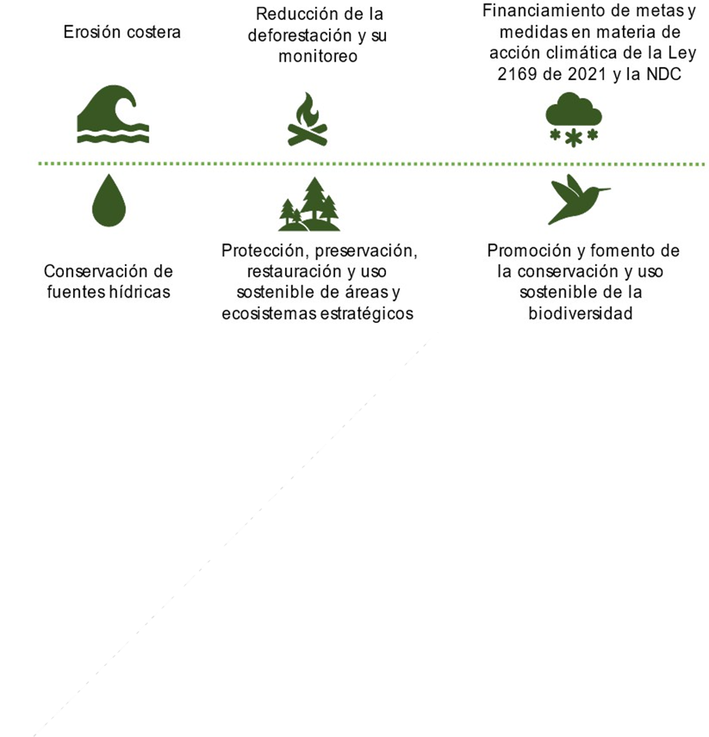

Si bien el espectro de gastos es amplio, la posibilidad de apalancar proyectos no se limita al impuesto verde. En ese sentido, se podrían financiar los siguientes objetivos ambientales, en línea con las necesidades de desarrollo sostenible del país y los compromisos internacionales:

i) mitigación del cambio climático, ii) adaptación al cambio climático[1], iii) conservación y manejo de los recursos naturales, iv) conservación de la biodiversidad, y v) prevención y control de la contaminación.

Además, en línea con el marco de referencia de los bonos verdes soberanos de Colombia, debe contribuir al cumplimiento de las metas trazadoras de los ODS del país, como el ODS 6 (Agua limpia y saneamiento), el ODS 7 (Energía asequible y no contaminante), el ODS 9 (Industria, Innovación e Infraestructura), el ODS 11 (Ciudades y comunidades sostenibles), el ODS 12 (Producción y consumo responsable), el ODS 13 (Acción por el clima), el ODS 14 (Vida submarina) y el ODS 15 (Vida de ecosistemas terrestres), así como los objetivos del Plan Nacional de Desarrollo.

Igualmente, debe con características ambientales predominantes en su estructura, estar acompasados con la normativa ambiental del país y la Taxonomía Verde de la Nación.

**Tabla 1. Potenciales categorías de gasto**

| **Categoría** | **ODS y Objetivo ambiental relacionado** |
| --- | --- |
| Fuentes de energías no convencionales, eficiencia energética y conectividad | Mitigación Adaptación ODS: 7, 11 y 13 |
| Servicios ecosistémicos y biodiversidad | Adaptación  Conservación y manejo de los recursos naturales  Conservación de la biodiversidad ODS: 3, 6, 14 y 15 |
| Producción  Agropecuaria  sostenible, de bajas  emisiones y adaptada al  cambio climático | Adaptación  Mitigación  Prevención y control de la  Contaminación  Conservación y manejo de los  recursos naturales  ODS: 2, 6, 12, 13 y 15   |
| Transporte limpio y sostenible | Mitigación  Prevención y control de la contaminación  ODS: 11 y 13 |
| Gestión, aprovechamiento sostenible y saneamiento del agua | Adaptación  Prevención y control de la contaminación  ODS: 2, 3, 6, 12 y 14   |
| Construcciones ambientalmente sostenibles y adaptadas al cambio climático | Mitigación Adaptación  ODS: 9, 11 y 13   |
| Residuos y economía Circular | Adaptación  Conservación y manejo de los recursos naturales Prevención y control de la contaminación  ODS: 6, 11 y 12   |
| Gestión del riesgo de desastres naturales asociados al cambio climático | Adaptación  Conservación y manejo de los recursos naturales  ODS: 11 y 13 |

**Fuente:** Elaboración propia con base en el marco de referencia de bonos verdes soberanos

## 4.2 Presentación de proyectos

Todos los proyectos que se presenten para financiamiento en el Fondo para la Vida y la Biodiversidad deberán ser presentados en el formato FO-GPP-005 (Adjunto) además de presentar los documentos detallados en la lista de chequeo FO-GPP-010 (Adjunto).

En todo caso los proyectos a financiar deben responder a Programas estratégicos previamente aprobados y publicados en la página web del FPVB. Los programas marcarán el curso de acción de la agenda ambiental de los próximos años, y se priorizarán los correspondientes a las 13 Ecorregiones descritas en el Plan Nacional de Desarrollo: Mojana, Pacifico, Ciénaga Grande-Sierra Nevada, Cartagena, Ciénagas de Zapatosa- Perijá, Catatumbo, Insular, Amazonia Altillanura, Páramos, Bogotá, Macizo Colombiano y Valle de Atriz.

***Juliana Cala***

*2024-10-17 11:39:49*

--------------------------------------------

Incluir el link del micrositio donde estén las ecorregiones y programas temáticos

No obstante, lo anterior son susceptibles de financiación proyectos de índole nacional o territorial, encaminados en las siguientes líneas estratégicas, las cuales deberán ser identificadas en el proyecto presentado:

* + - Manejo de la erosión costera
    - Reducción de la deforestación y su monitoreo
    - Conservación de fuentes hídricas
    - Protección, preservación, restauración y uso sostenible de áreas y ecosistemas estratégicos a través de programas de reforestación, restauración, esquemas de Pago por Servicios Ambientales (PSA) priorizando los municipios PDET donde haya presencia de economías ilícitas, incentivos a la conservación, entre otros instrumentos.
    - Promoción y fomento de la conservación y uso sostenible de la biodiversidad
    - Financiamiento de las metas y medidas en materia de acción climática previstas en la Contribución Determinada a Nivel Nacional de Colombia (NDC) sometida ante la Convención Marco de las Naciones Unidas para el Cambio Climático, o cualquiera que la actualice o sustituya
    - Financiamiento de las metas y medidas en materia de acción climática establecidas en la Ley 2169 de 2021

Los objetivos generales con respecto a los compromisos del País que se podrían financiar son: i) mitigación del cambio climático, ii) adaptación al cambio climático1, iii) conservación y manejo de los recursos naturales, iv) conservación de la biodiversidad, y v) prevención y control de la contaminación.

Siguiendo esta orientación, los proyectos susceptibles de ser apalancados financieramente con recursos del Fondo deberán enmarcarse en los ejes estructurantes de los programas previamente aprobados y tener identificada(s) la(s) línea(s) estratégicas, así mismo deberán ser clasificados conforme a las metodologías de su futura ejecución así:

* + 1. Tipo A: Proyectos presentados por entidades del Sistema Nacional Ambiental – SINA, sujetos a apoyo financiero por parte del FPVB (Ejecución por parte del formulador).
    2. Tipo B: Proyectos presentados por entidades del Sistema Nacional Ambiental – SINA, sujetos a estructuración contractual detallada y ejecución por parte del Fondo para la Vida y la Biodiversidad.
    3. Tipo C: Proyectos presentados por iniciativa del Ministerio de Ambiente y/o del FPVB, sujetos a su estructuración a detalle y ejecución.

Todos los proyectos radicados en el FPVB entrarán a un proceso de evaluación que tendrá como posibles resultados:

* + 1. **Concepto de perfil favorable** para ser incluido en el Banco de planes, programas y proyectos
    2. **Devolución para subsanación** por el formulador; y
    3. **El rechazo del Proyecto** por el no cumplimiento de requisitos.

Los proyectos con concepto de perfil favorable podrán ser presentados para su financiación al Consejo Directivo. El concepto de perfil favorable para financiación no obliga al FPVB a realizar su financiación parcial o total, toda vez que dependerá de los recursos disponibles y el grado de prioridad en la asignación.

Para el caso de los proyectos que ya están formulados y estructurados bajo los lineamientos estrictos de la Metodología General Ajustada (MGA), y otras asociadas a cooperación internacional se manejará la lista de chequeo establecida para el Fondo para la Vida y se realizará la verificación del perfil de favorabilidad, solicitando aclaraciones o documentos anexos si es pertinente

## 4.3 Recursos destinados a la gestión, operación, ejecución, evaluación y/o seguimiento del Fondo.

Los proyectos de inversión financiados a través del Fondo para la Vida y la Biodiversidad deberán incluir en su respectivo presupuesto una partida de recursos que serán asignados a una bolsa común en la cuenta de gastos operativos del Fondo. La bolsa común será destinada a las labores de gestión, operación, ejecución, evaluación y/o seguimiento a cargo del Fondo.

El monto de los recursos que deberá asignar cada proyecto a la bolsa común de gastos operativos dependerá del tipo de proyecto respectivo, de la siguiente manera:

* + 1. Los proyectos de inversión Tipo A (ejecutados mediante la modalidad de apoyo financiero) deberán incluir en su presupuesto una partida del 3% sobre el valor total del proyecto
    2. Los proyectos de inversión Tipo B y C (sujetos a estructuración a detalle y ejecución por parte del Fondo) deberán incluir en su presupuesto una partida del 6% de los sobre el valor total del proyecto

# 5. Orientaciones para la formulación de un proyecto de inversión

Las siguientes son orientaciones que se ponen a consideración de cualquier formulador que pretendan resolver un problema de índole público a efectos de estructurar y proponer un proyecto de inversión.

## 5.1 Preguntas orientadoras ¿Cuál es la idea del proyecto?

Es común escuchar a diferentes grupos o personas decir tengo un proyecto o construyamos un proyecto. En la mayoría de los casos, se tienen ideas y esbozos de actividades que se quieren realizar. Se da por sentada una equivalencia: ideas son iguales a proyectos. En consecuencia, de una idea a un proyecto hay un camino que se puede y se debe transitar, apoyándose en un método, en procedimientos y en delimitar ideas con contenido hasta formular un proyecto para la consecución de un fin.

No todas las ideas y propuestas son proyectos. Por consiguiente, se espera que los temas que se expongan en este documento contribuyan a aclarar estas diferencias y a generar en definitiva buenos proyectos. De este modo, es pertinente compartir un gráfico que ejemplifica el punto de partida en la elaboración de proyectos, con la finalidad de tener la noción de mirar de lejos y actuar de cerca.

**Ilustración 2. Ideas a proyecto**

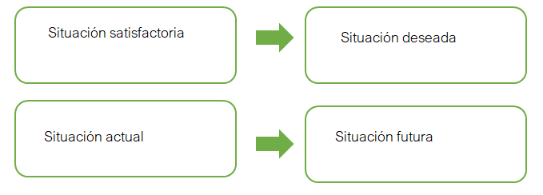

Fuente: **DNP**

Un proyecto siempre parte de una o varias situaciones identificadas en el presente como necesarias de resolver o modificar, orientándose hacia el logro de una situación deseada. Todo proyecto implica una propuesta de cambio de la realidad, conteniendo un paradigma[2] al que se le da direccionalidad.

En consecuencia, un proyecto carece de real sentido si se limita a presentar una propuesta técnica de solución a determinado problema, pues no deja de ser un mero esfuerzo voluntarista centrado en una o varias acciones puntuales, específicas, incapaz de dar cuenta del sentido del cambio ni de garantizar la permanencia de los resultados que pretende generar.

Un proyecto es un puente entre la situación que se quiere transformar o mejorar, el deseo que se tiene de hacerlo y la realidad que las organizaciones, los grupos y las personas encuentran, siendo esta última habitualmente más amplia que los medios que se cuentan para enfrentarla. A su vez, es un medio, el canal que permite a un grupo o a una institución para conducir de forma ordenada las secuencias para construir otra situación. Después de contar con la idea del proyecto y antes de identificar el sector al que le aplica, si el proyecto puede financiarse con recursos del Fondo para la Vida y la Biodiversidad y tener identificado de manera previa lo que sería el proyecto, conviene responder las siguientes preguntas de manera general.

**Tabla 2. Preguntas orientadoras**

| **Preguntas** | **Componentes** |
| --- | --- |
| **1. ¿Qué se quiere hacer?** | Naturaleza del proyecto |
| **2. ¿Por qué se quiere hacer?** | Origen y fundamentación. |
| **3. ¿Para qué se quiere hacer?** | Objetivos y propósitos. |
| **4. ¿Cuánto se quiere hacer?** | Metas |
| **5. ¿Dónde se quiere hacer?** | Localización física (ubicación en el espacio) – Cobertura espacial. |
| **6. ¿Cómo se va a hacer?** | Actividades y tareas. Métodos y técnicas |
| **7. ¿Con qué recursos se va a hacer?** | Recursos materiales y financieros. |

## 5.2 Segundo: Elaboración del título del proyecto

Selección del nombre definitivo del proyecto: Se construye a partir de tres elementos:

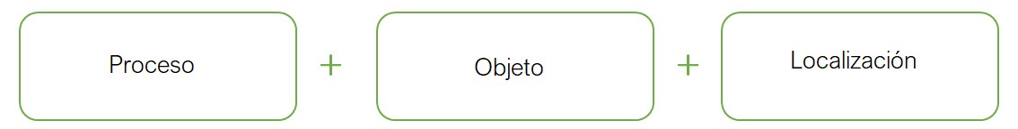

## 5.3 Tercer. Identificar planes y políticas públicas asociadas al proyecto

**Metas Nacionales y compromisos Internacionales**

**Plan de desarrollo (Nacional/Departamental/Municipal):** es “la carta de navegación” y el principal instrumento de planeación y gestión del desarrollo integral de todos los niveles de gobierno, el cual permite orientar el gasto público social para asegurar la consolidación del bienestar general y el mejoramiento de la calidad de vida a través de la definición de políticas. Se materializa a través de estrategias, programas y proyectos, sustentados con metas, instrumentos y recursos. La base de estos planes parte de los compromisos adquiridos en el Plan de Gobierno que cada electo como presidente de la República, gobernador y alcalde firma al inscribir su candidatura en la Registraduría.

**Plan de Gestión Ambiental Regional – PGAR:** “es el instrumento de planificación estratégico de largo plazo de las Corporaciones Autónomas Regionales para el área de su jurisdicción, que permite orientar su gestión e integrar las acciones de todos los actores regionales con el fin de que el proceso derechos reconocidos por la realidad de Colombia establecida en la constitución como un estado social y democrático de derecho, las instituciones han proyectado el horizonte de esta forma de desarrollo. Proceso en el que resulta esencial partir de la base de los principios fundantes de los derechos humanos: igualdad y dignidad, para que efectivamente las políticas públicas que se construyan incluyan poblaciones históricamente excluidas o invisibilizadas, como: los pueblos y comunidades indígenas, las comunidades negras, afrocolombianas, raizales y palenqueras y, el pueblo Rom (Defensoría del Pueblo, 2013).

**Planes de vida:** son desarrollador por los pueblos Indígenas. “Es un instrumento de planeación que se construye a partir de un proceso participativo de autodiagnóstico y del ejercicio de elaboración de proyectos. Es un instrumento de política y de gobierno; y como tal, un acuerdo social que debe surgir del consenso […]” (Territorio Indígena y Gobernanza, 2015).

**Plan de etnodesarrollo:** “El etnodesarrollo es un término que surge del diálogo y la discusión sobre el desarrollo que han dado los grupos étnicos y la academia durante la última década. Este recorrido político de las organizaciones locales les permite afirmar un proyecto étnico” (Rosero & Sánchez, 2009). Definir el desarrollo de las comunidades NARP y/o gitanas o Rrom, es una construcción conjunta de las personas que integran la organización, teniendo en cuenta sus valores, su cultural su visión del mundo, su concepción de la vida y del bienestar.

**Políticas públicas:** son las bases, fundamentos o directrices que permiten orientar el proceso de desarrollo hacia el logro de los objetivos y metas estratégicas. Las políticas pueden ser de diferentes tipos: por grupos poblacionales, por dimensiones de desarrollo o por sectores de competencia (Departamento Nacional de Planeación, 2011).

**Sentencias y órdenes judiciales.**

## **5.4 Cuarto. Identificación de los** objetivos del proyecto

Los objetivos son la respuesta planificada a los problemas identificados y proporcionan una guía clara para la ejecución del proyecto. La gestión efectiva de esta relación es esencial para garantizar el éxito del proyecto y la resolución de los problemas planteados. En este sentido, se debe analizar la situación negativa actual para identificar los principales problemas, para luego describir el problema central o la necesidad más relevante que hay en la comunidad. Posteriormente, se deben determinar las causas directas y las causas indirectas que están generando el problema, así como sus efectos directos e indirectos. En conjunto, esto es lo que se conoce como árbol de problemas.

En línea con lo anterior, visualice un árbol completo: las raíces son equivalentes a las causas que generan el problema, el tronco se asimila como el problema central y las ramas se asocian a los efectos causados.

**Ilustración 3. Árbol de problemas**

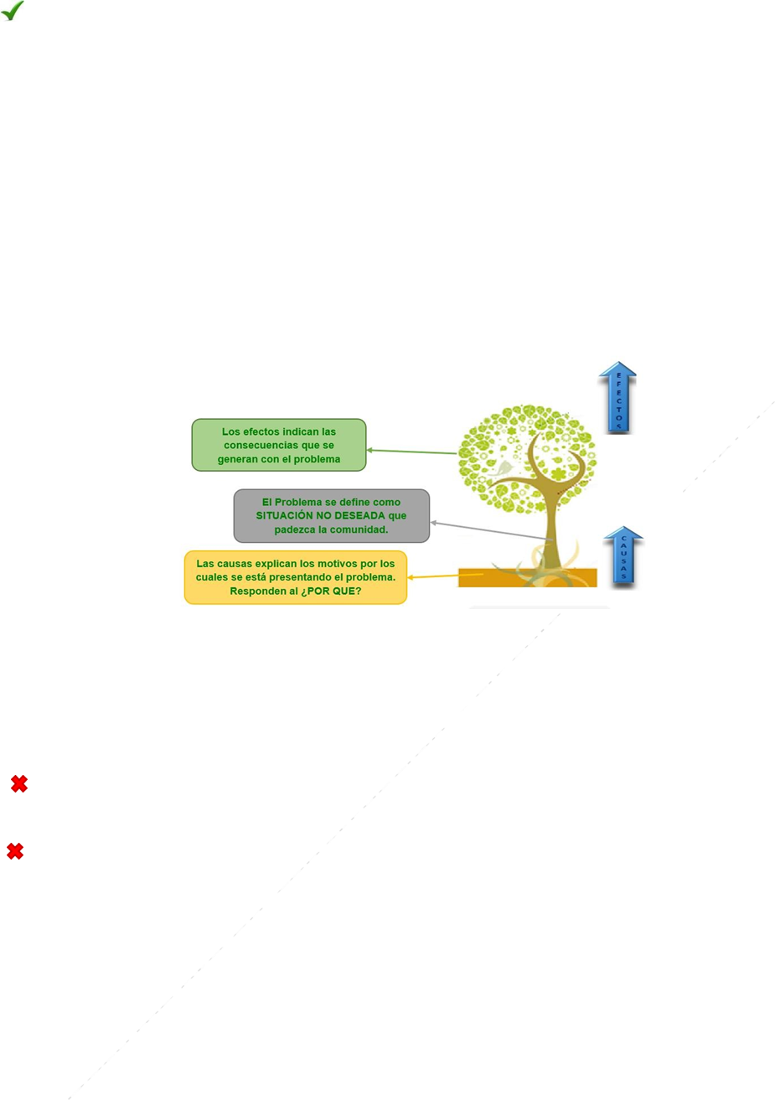

Se recomienda: formular el problema como un estado negativo, escribir un solo problema en el árbol (problema central) y no mezclar dos problemas en uno. Es pertinente identificar problemas existentes, no los posibles, ficticios o futuros. Además, no deben describirse como ausencia de determinadas soluciones.

**Ejemplos:**

https://encrypted-tbn3.gstatic.com/images?q=tbn:ANd9GcSskQuxhEWS3ZeFzPwflOD8DxuAyPmQzxoOshhi4P6nfPzGdN8n“No se hacen gestiones para la contención de la deforestación del bosque” “Baja gestión integral del bosque para la contención de la deforestación”

“No hay entidades comunitarias que realicen acciones en gestión del riesgo”

https://encrypted-tbn3.gstatic.com/images?q=tbn:ANd9GcSskQuxhEWS3ZeFzPwflOD8DxuAyPmQzxoOshhi4P6nfPzGdN8n“Baja articulación comunitaria en gestión del riesgo por incendios

forestales”

**Ejemplo de definición de problema:**

Baja gestión integral del bosque en el núcleo de desarrollo forestal Yaguará II, en los municipios de Calamar, San Vicente del Caguán y La Macarena

**Identificación de las causas y efectos del problema:**

Es importante identificar el origen del problema y lo que ocasiona. Para establecer esto, es importante hacer las siguientes preguntas con los actores relacionados al problema, por lo que se recomienda realizar un ejercicio de lluvia de ideas. Algunas de las preguntas son:

* ¿Cómo se manifiesta el problema?
* ¿Cuáles son sus síntomas?
* ¿Cuáles son sus causas inmediatas?
* ¿Qué factores, sin ser causas directas, contribuyen a agravar la situación problema?

Una vez se cuente con varias respuestas, se organizan las ideas por temas, calificándolas entre causas y efectos. Posteriormente, se ordenan debajo del problema lo que se consideran causas y encima los efectos, para luego consolidar el árbol de problemas, como se vio en el grafico anterior.

Este procedimiento implica identificar las causas, de diverso orden, que determinan la existencia de la situación problema o que han impedido que ésta no se haya solucionado. La pregunta básica que debe hacerse repetitivamente es: ¿por qué?, lo cual ayudará a averiguar las causas, y las causas anteriores y así sucesivamente (Agencia Presidencial de Cooperación Internacional, 2021).

Frente a cada respuesta debe preguntarse, además, si es posible actuar para corregir esa situación: si la respuesta es afirmativa, la cadena se detiene y se anota la acción que se ha identificado que puede tomarse; si la respuesta es negativa, se debe repetir el procedimiento tantas veces como sean necesario, hasta el momento en el cual las respuestas apunten a fenómenos sobre los cuales es posible actuar en forma directa (Agencia Presidencial de Cooperación Internacional, 2021).

En la parte de efectos aparecen las consecuencias que experimenta la población, por el hecho de que el problema principal no se haya resuelto. En la parte de las causas aparecen los factores que determinan que el problema central exista. A partir del problema principal, se despliegan las consecuencias más directas de este y luego las consecuencias de esas consecuencias, hasta llegar a un nivel de detalle razonable (Agencia Presidencial de Cooperación Internacional, 2021).

**Ejemplo de árbol de problema:**

A continuación, se detalla un ejemplo de esquema o árbol de problemas, relacionado con el proyecto que se está citando como ejemplo de la presente guía metodológica.

**Ilustración 4. Ejemplo árbol de problemas**

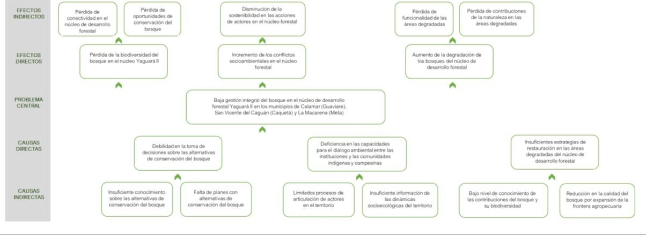

**Fuente:** Minambiente

**Descripción del problema**

Para identificar la magnitud del problema que se está presentando en la comunidad o territorio y evaluar el proyecto una vez termine su ejecución y se encuentre en operación, es importante contar con datos y estadísticas que den cuenta del estado inicial en que se encuentra el problema. Si además se tiene información con cifras que cuantifique la dimensión de causas e incluso efectos, se recomienda incluirlos para facilitar la medición del impacto de las inversiones realizadas en un futuro.

En este campo es muy importante que se describa lo que viene ocurriendo con información específica. Se sugiere realizar una descripción general a nivel global, en el caso que aplique. Posteriormente, se sugiere describir lo que ocurre en el país, así como lo que sucede en el área de influencia donde se espera realizar el proyecto.

**Línea base del problema**

Por la importancia que reviste la data, es fundamental que las fuentes de información sean oficiales, como encuestas de la autoridad estadística, estudios e investigaciones de entidades estatales, y reportes de sistemas de información de origen público.

**Árbol de objetivos:**

Para construir el árbol de objetivos se parte del árbol de problemas, convirtiendo en cada uno de los recuadros lo negativo en positivo. De esta manera, los efectos negativos del problema pasan a ser los fines perseguidos con su solución. En el caso de las causas, se convertirán en los medios con que se debe contar para poder solucionar efectivamente el problema. Así, el árbol de problemas se convierte en el árbol de objetivos o de soluciones**.**

**• Descripción de los objetivos – situación deseada:** este paso es sencillo, pues cada situación planteada en el árbol de problemas se transforma a una situación positiva y el resultado será un árbol de objetivos. El problema central pasará a ser el objetivo general del proyecto; las causas del problema se convierten en los objetivos específicos o medios; y los efectos serán los resultados o fines del proyecto.

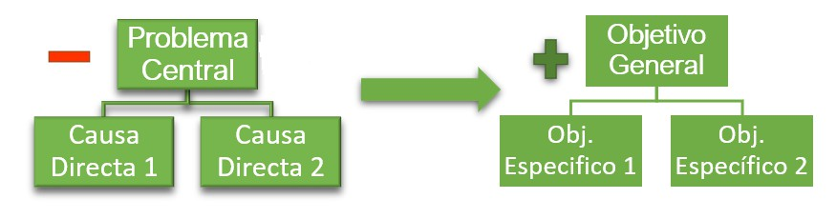

**¡Recuerda!** La redacción de un objetivo debe iniciar con un verbo en infinitivo, que la palabra termine en “AR”, “ER” o “IR”.

Por ejemplo: Reducir, aumentar, fortalecer, desarrollar, capacitar, etc.

**Estructura adecuada para construir un objetivo:**





**Ejemplo Objetivo general:**

Contribuir a la gestión integral del bosque en el núcleo de desarrollo forestal Yaguará II, en los municipios de Calamar, San Vicente del Caguán y La Macarena.

Los objetivos deben ser[3]:

* **Realistas:** deben poder alcanzarse con los recursos disponibles dentro de las condiciones generales dadas.
* **Eficaces:** no solo deben responder a los problemas presentes, sino a aquellos que existirán en el horizonte de tiempo en que se ubica el objetivo.
* **Coherentes:** el cumplimiento de un objetivo no imposibilita el cumplimiento de otro.
* **Cuantificables:** deben ser medibles en el tiempo.

Verifique que el objetivo general haya quedado bien formulado, responda la siguiente pregunta y determine la idoneidad de su propuesta: ¿el objetivo general provee una solución al problema identificado? ¿El objetivo general indica claramente la situación deseada?

Los objetivos específicos son los medios calificables que llevaran al cumplimiento del objetivo general Para verificar que se hayan redactado bien y el número necesario de objetivos, responda las siguientes preguntas: ¿si los objetivos específicos se realizan de forma complementaria llevaran al cumplimiento del objetivo general? Al materializar los objetivos específicos que abarca el proyecto ¿se garantiza la solución del problema?

**¡Importante!**

*Se sugiere relacionar máximo 5 objetivos específicos.*

**Descripción de los fines:** son las consecuencias positivas que se generan con el logro del objetivo central. Por este motivo, se encuentran vinculados con los efectos o consecuencias negativas del problema. Los fines se establecen trabajando de abajo arriba y a partir del objetivo central, de manera que los fines directos se correlacionan con los efectos directos y los fines indirectos con los efectos indirectos del problema.

**Ejemplo de árbol de objetivos:**

A continuación, se muestra cómo a partir del árbol de problemas, se construye el árbol de objetivos, pasando de un lenguaje negativo en el árbol de problemas a positivo en el árbol de objetivos.

**Ilustración 5. Ejemplo árbol de objetivos**

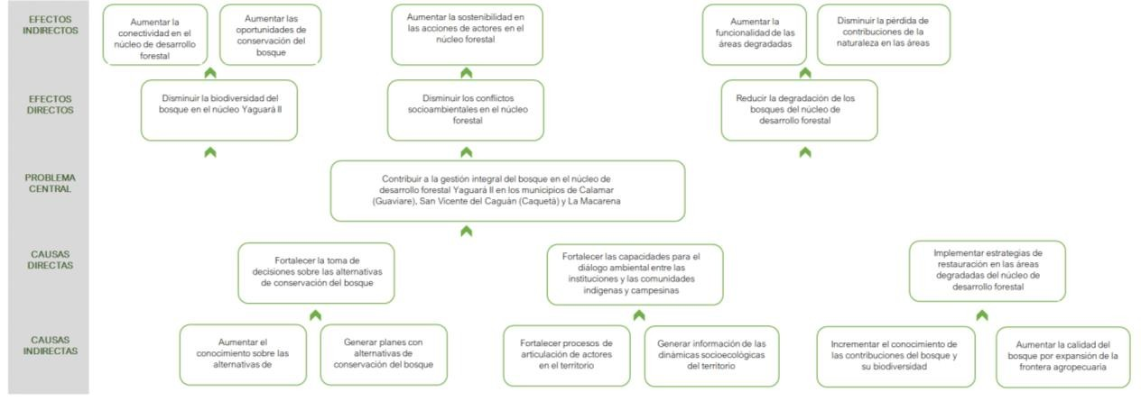

**Fuente**: AMBIENTE

**Identificar la alternativa o estrategia de solución al problema:** es el camino que se puede definir en consenso con los actores para llegar al cumplimiento del objetivo propuesto, es decir, modificar la situación actual en las condiciones, características y tiempo esperados. Surgen del análisis de objetivos, identificando las acciones que se deben adelantar para lograr los objetivos específicos, los cuales conllevan al cumplimiento del objetivo central. La combinación de dichas acciones son las que constituyen la alternativa de solución.

Población objeto de la intervención: teniendo en cuenta que con los recursos que se destinan para solucionar los proyectos en la mayoría de los casos no se logra solucionar el problema para toda la población afectada, es importante relacionar la población que se planea beneficiar con el proyecto. Revisar aplicabilidad con el tipo de proyecto.

## 5.5 Quinto. Identificación y análisis de los involucrados, actores y stakeholders.

* **Identificación de la población afectada y su ubicación:** se procede a identificar la población y el área geográfica directamente afectada, se relaciona el número de habitantes afectados por el problema o la necesidad, y se relacionan las características específicas significativas. En consecuencia, se deben identificar claramente, toda vez que pueden requerir intereses particulares, provocar acciones positivas, negativas o limitarlas. Estas características pueden ser de tipo étnico, cultural, económico, territorial/espacial, de género, edad, lengua o religión.

**¡Importante!**

Si se cuenta con estadísticas del Departamento Nacional de Estadística – DANE, del Sistema de Identificación de Potenciales Beneficiarios de Programas Sociales – Sisbén, o Censos propios donde se pueda relacionar la información por género y grupos de edad, se sugiere relacionarlo. En el caso de que el proyecto afecte de manera importante a la población campesina, grupos étnicos, víctimas, excombatientes, entre otros grupos vulnerables, es importante relacionar la cifra de personas.

•  **Identificación de los participantes:** se relacionan las personas, empresas, comunidades o grupos que están vinculados directa o indirectamente con el problema, los cuales pueden ser beneficiarios o cooperantes del proyecto. También, debe identificarse a las organizaciones o personas que se verían afectadas con la ejecución del proyecto durante o después de la inversión y si estos u otros actores serían oponentes.

Con el desarrollo de este punto se pretende tener una visión lo más precisa posible de la realidad social sobre la que el futuro proyecto busca incidir. Establecer “quién es quién” en una realidad determinada. Es una especie de diagnóstico focalizado.

Se sugiere plantear varias preguntas como:

¿Quién está directamente afectado por el problema específico que se está analizando?, ¿Cuáles son los intereses de las diversas personas y entidades en relación con el problema?, ¿Cómo percibe cada grupo el problema?, ¿Qué recursos aporta cada grupo (en forma positiva o negativa) para el tratamiento del problema?, ¿Qué responsabilidades organizativas o institucionales tienen algunos de estos grupos?, ¿Quién se beneficia con el proyecto?, ¿Qué conflictos podría tener alguno de los grupos de actores con alguna estrategia particular del proyecto?, ¿Qué actividades se pueden realizar que puedan satisfacer los intereses de las diferentes personas y entidades?

**Se recomienda:**

1. Relacionar el nombre de la organización, institución o entidad.
2. La posición que ocupa frente al proyecto, en este caso si el actor es:

* **Cooperante**: todas aquellas personas o entidades que pueden vincularse aportando recursos de diferente tipo, ya sea en dinero o en especie para el desarrollo de dichas intervenciones.
* **Beneficiario**: son aquellos individuos u organizaciones que recibirán de manera directa los bienes y servicios previstos en la alternativa de solución (beneficiarios directos). Si se beneficiarán indirectamente con los resultados o impactos de la intervención que se proponga realizar a través del proyecto (beneficiarios indirectos).
* **Oponente**: aquellas personas, grupos de individuos u organizaciones que, dado el inconformismo frente a las posibles intervenciones del proyecto, pueden llegar a obstaculizar el logro de los objetivos previstos.
* **Perjudicado**: personas, grupos de individuos u organizaciones que podrían llegar a disminuir su calidad de vida o bienestar como consecuencia del proyecto.

1. **Los intereses o expectativas:** es importante relacionar lo que espera cada actor frente a la ejecución del proyecto.
2. **Contribución**: indicar el rol que se tendrá dentro del proyecto y las responsabilidades es fundamental para determinar los apoyos en la formulación, la financiación, cofinanciación, ejecución, seguimiento, operación y veeduría y control social del proyecto.

## 5.6 Sexto. Localización

La localización del proyecto requiere de un análisis a profundidad, porque depende de los factores que se tengan, como es el caso de la localización de la población objetivo (se traslada a los beneficiarios o se llega hasta su ubicación), la reglamentación y uso del suelo, las condiciones de acceso, el tamaño de la intervención y determinantes ambientales, entre otros.

Por su parte, el detalle de la localización depende del tipo de intervención que se requiera adelantar. Para proyectos de infraestructura, es requerido que la localización llegue al máximo nivel de detalle, incluso con el dato de coordenadas de ubicación geográfica. Para proyectos diferentes a infraestructura, se puede manejar un nivel de detalle más general y dependerá del alcance de la intervención o el tipo de bien o servicio a entregar. Para proyectos del orden nacional, que afectan a la población colombiana en conjunto, la localización podrá dejarse como “nacional” (DNP, Metodología General Ajustada para la formulación de proyectos de inversión pública en Colombia, 2023).

## 5.7 Séptimo. Preparación de la solución al problema, estructuración del proyecto:

Consiste en reunir y organizar la información de la alternativa a través de estudios y/o análisis que brindan información ya sea a nivel de perfil, prefactibilidad o factibilidad. Esta información permite tener mayor certeza al momento de decidir si la alternativa es apropiada o no, o si es recomendable realizar la inversión.

Existen varios análisis específicos que deben tenerse en cuenta:

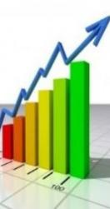

**Análisis Financiero**

Ordena la información de carácter monetario recopilada en los estudios.

**Análisis de Mercado**

Busca establecer mediante análisis de oferta y demanda (histórico de 5 años aproximadamente), el déficit de la provisión de bienes o servicios proyectando los que se entregarán (Duración del proyecto).

**Análisis Ambiental**

Busca determinar el impacto que va a tener la alternativa sobre el medio ambiente. No todos los proyectos requieren de este estudio.

**Análisis Técnico**

Se describe en detalle la alternativa. Busca optimizar el uso de los recursos disponibles para la materialización de los bienes o servicios. Se define la capacidad y N° de beneficiarios.

**Análisis de Riesgos**

Identificar y analizar los riesgos que pueden afectar el diseño y el desarrollo del proyecto y/o los riesgos que este puede generar.

**Análisis Legal**

Busca determinar la viabilidad de las alternativas de solución en cuanto a las normas que lo rigen.

***Costeo de las alternativas.*** *Actividades. Se deben definir los productos que se van a obtener a través del proyecto, cumpliendo con la regla de establecer mínimo uno por cada objetivo específico. Por cada producto se deben especificar las actividades requeridas para lograrlo, que deben ser mínimos dos. A cada actividad se le debe asignar o relacionar los insumos necesarios para su realización. Los insumos deben estar costeados, buscando que al sumarlos se cuantifique el valor del proyecto.*

***Pasos para realizar un estudio de riesgos***

* *Identificar que es lo que se quiere proteger*

*Ejemplo: un ecosistema estratégico*

* *Identificar los factores que ponen en riesgo lo que se quiere proteger.*

*Ejemplo: Incendio, inundación, aumento de la frontera agrícola, etc.*

* *Evaluar la posibilidad de que esos factores ocurran (remoto, poco probable, probable, ocasional o frecuente)*
* *Tomar precauciones al respecto para estar preparados y lograr que se produzca un menor daño.*

**Análisis técnico de la solución planteada:**

Se describe de manera general cómo se alcanzarán los objetivos identificados. Las técnicas utilizadas en este proceso combinan la exploración creativa y el análisis técnico del curso de acción propuesto.

**Análisis de mercado:**

En este estudio se documenta y analiza la evolución de la oferta y la demanda de los productos que entregará el proyecto durante los años de su operación, con lo cual se cuantifica dicha necesidad u oportunidad.

El propósito es determinar la diferencia que resulta entre la provisión de un bien o la prestación de un servicio y su demanda. Es decir, busca determinar con cuánto se cuenta de acuerdo con la necesidad y cuánto se necesita. Se hace un análisis de lo que viene ocurriendo, analizando aproximadamente 5 años antes y se proyecta el tiempo que durará el proyecto. Los resultados de este análisis permitirán determinar la magnitud de la necesidad o demanda insatisfecha de la población afectada por el problema. Se requiere que exista un déficit, es decir, que haya una demanda mayor a la oferta para justificar la existencia de un proyecto de inversión.

El estudio de mercado cobra una gran importancia dentro de la formulación y estructuración de proyectos, en tanto se relaciona con diferentes elementos del proceso, como por ejemplo las condiciones técnicas, el tamaño, la localización y los costos de la alternativa analizada. De igual manera, aporta información útil para determinar el número de beneficiarios potenciales del proyecto y facilita la definición de los indicadores, así como las unidades de medida que los acompañan y el establecimiento de metas (DNP, 2023).

En este punto se definirá:

* + 1. El bien o servicio que se entregará.
    2. Unidad de medida.
    3. Descripción del bien o servicio.
    4. Descripción de la demanda.
    5. Descripción de la oferta.
    6. Año inicial histórico en que se inicia el análisis y año final proyectado.

**Análisis legal:**

Es importante que se analicen las normas, el marco que regula la materia del proyecto, lo relacionado en materia de ordenamiento territorial y lo atinente a la titularidad para otorgar bienes o servicios. Además, resulta relevante considerar los requisitos que aplican en la formulación, evaluación, aprobación, seguimiento, monitoreo, así como las restricciones que pueden presentarse. A su vez, debe considerarse el marco impositivo que aplica a la entidad pública ejecutora, al igual que la necesidad de tramitar licencias o permisos, y hacer consultas previas, entre otros.

**Análisis ambiental:**

En los casos requeridos, debe considerarse la realización de una evaluación del impacto ambiental que permita tomar medidas para prevenir, mitigar, corregir o compensar los daños causados por el proyecto en el medio ambiente, además de valorar los costos de incorporar estas medidas en el presupuesto.

Es importante realizar las siguientes preguntas: ¿Se han considerado los efectos ambientales del proyecto? ¿Genera el proyecto efectos ambientales negativos? Si los genera, ¿cuáles son? ¿De qué magnitud? ¿Qué medidas correctivas se han contemplado o se pueden proponer en caso de efectos ambientales negativos?

Es importante considerar desde la formulación si el proyecto requiere de licencias o permisos (aprovechamiento forestal; ocupación de cauces, playas y lechos, entre otros).

**Análisis de riesgos del proyecto:**

Los riesgos constituyen un aspecto de la incertidumbre. Un riesgo es un evento o condición incierta que, si se produce, tiene un efecto positivo o negativo en uno o más de los objetivos de un proyecto. Los riesgos negativos se denominan amenazas y los riesgos positivos se denominan oportunidades. Todos los proyectos tienen riesgos, ya que son emprendimientos únicos con diferentes grados de incertidumbre. (Project Management Institute, Inc., 2021).

El PMBOK recomienda realizar un análisis de los riesgos de manera constante. Sin embargo, para efectos de presentación de proyectos, es importante realizar con los diferentes actores involucrados un análisis que permita predecir las amenazas, la probabilidad en que estas se presenten, el impacto que tendría en la ejecución del proyecto, actores, ecosistemas, entre otros. A partir de ese análisis, se deben plantear estrategias de respuesta en caso de que se presente el riesgo. A continuación, se cita de manera textual la definición de amenazas y estrategias de respuesta del libro del Project Management Institute:

**Amenazas**: una amenaza es un evento o condición, que si se produce, tiene un impacto negativo en uno o más de los objetivos. Se pueden considerar cinco estrategias alternativas para hacer frente a las amenazas, de la siguiente manera:

• Evitar: evitar la amenaza es cuando el equipo de proyecto actúa para eliminar la amenaza o proteger al proyecto de su impacto.

• Escalar: el escalamiento es apropiado cuando el equipo de proyecto o el patrocinador del proyecto está de acuerdo en que una amenaza se encuentra fuera del alcance del proyecto o que la respuesta propuesta excedería la autoridad del director del proyecto.

• Transferir: la transferencia implica el cambio de titularidad de una amenaza a un tercero para que maneje el riesgo y para que soporte el impacto si se produce la amenaza.

• Mitigar: en la mitigación de amenazas se toman medidas para reducir la probabilidad de ocurrencia y/o el impacto de una amenaza. Las acciones de mitigación tempranas son a menudo más efectivas que tratar de reparar el daño después de que se ha producido la amenaza.

• Aceptar: la aceptación de amenazas reconoce la existencia de una amenaza, pero no se planifican medidas proactivas. La aceptación activa de un riesgo puede incluir el desarrollo de un plan de contingencia que se activaría si se produjera el evento; o puede incluir la aceptación pasiva, lo que significa no hacer nada.

Una respuesta a una amenaza específica podría incluir múltiples estrategias. Por ejemplo, si la amenaza no puede evitarse, puede mitigarse hasta un nivel en el que sea viable transferirla o aceptarla. El riesgo es la posibilidad de que la amenaza se presente.

El objetivo de implementar respuestas a amenazas es reducir la cantidad de riesgo negativo. Los riesgos que se aceptan a veces se reducen simplemente con el paso del tiempo o porque el evento de riesgo no se presenta.

|  |  |  |  |  |  |  |
| --- | --- | --- | --- | --- | --- | --- |
| Descripción de la amenaza o riesgo | Origen *(interno o externo)* | Probabilidad de ocurrencia *(De 1 a 5,*  *donde 5 es muy*  *probable)* | Impacto *(Menos, moderado o mayor)* | Descripción de los impactos. | Estrategia *(Evitar, escalar, transferir, mitigar o aceptar)* | Descripción de la estrategia |
|  |  |  |  |  |  |  |
|  |  |  |  |  |  |  |
|  |  |  |  |  |  |  |

(Project Management Institute, Inc., 2021, pag.123)

# Cadena de valor (Hoja de ruta en formato FPVB)

La cadena de valor es la relación secuencial y lógica entre insumos, actividades, productos y resultados, en la que se añade valor a lo largo del proceso de transformación total[4]. En su primera etapa se toman insumos, que después del despliegue de actividades, se transforman en productos (bienes y servicios). Más adelante, en una segunda etapa, los productos generan resultados, que deben cumplir parcial o totalmente los objetivos formulados

La metodología de cadena de valor no remplaza el ejercicio de formulación de proyectos, en tanto lo complementa y refuerza. En la estructuración de proyectos, la identificación del objetivo general y los objetivos específicos es el punto de partida de la construcción de la cadena de valor, pues permite establecer los productos que materializan los objetivos, las actividades, los insumos y los costos asociados.

En este contexto, el esbozo de la cadena de valor de un proyecto, en su etapa de formulación, inicia por identificar su objetivo general y sus objetivos específicos. Posteriormente, se identifican los productos, que deben tener como mínimo dos actividades.

## 6.1 Identificación del objetivo general

El objetivo general se obtiene al convertir en positivo la situación negativa identificada en el árbol de problemas, configurando la situación deseada a transformar para la población con relación al problema identificado.

## 6.2 Identificación de los objetivos específicos

Los objetivos específicos son los medios cuantificables que llevarán al cumplimiento del objetivo general. Estos surgen de pasar a positivo las causas directas identificadas en el árbol de problemas. Según las reglas de formulación señaladas por el Departamento Nacional de Planeación, los proyectos de inversión deben contar como mínimo con un objetivo específico, que debe ser diferente al objetivo general del proyecto.

## 6.3 Identificación de los productos

Los productos responden a los bienes o servicios que se generan y entregan en un proceso productivo. En particular, los productos materializan los objetivos específicos de los proyectos de inversión, hasta cumplir a cabalidad con el objetivo general del proyecto.

Los bienes son de carácter tangible, almacenables o transportables, y sujetos de desgaste y depreciación por el uso. Un ejemplo de bienes son las estaciones meteorológicas mejoradas, los centros de atención y valoración de fauna silvestre, y los espolones.

Por su parte, los servicios son intangibles y no acumulables, se producen y consumen al mismo tiempo a través de una relación directa entre proveedores y receptores de los servicios. Un ejemplo de esto son los servicios de reforestación ecológica, los servicios de restauración de ecosistemas y los servicios de educación informal en el marco de la conservación de la biodiversidad.

Metodológicamente, se debe identificar los productos asociados a cada objetivo específico del proyecto, cerciorándose que permitan su materialización. Tenga presente que debe existir al menos un producto por cada objetivo específico.

A su vez, es importante verificar que cada producto sea el resultado de un proceso productivo, que involucra un conjunto de actividades secuenciales e implica la transformación de unos insumos con valor económico y público.

**Ilustración 6. Estructura adecuada de un producto**

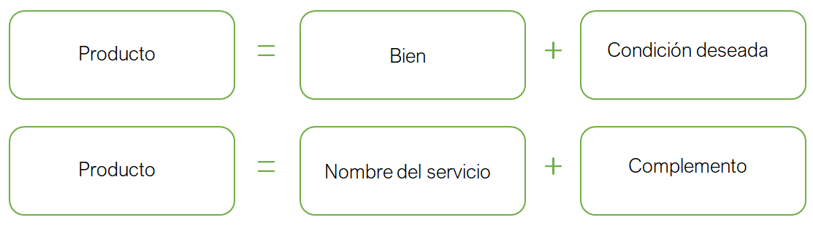

## 6.4 Identificación de actividades

Las actividades son las acciones que contribuyen a la transformación de insumos en productos. Cada una de las actividades de la cadena de valor son indispensables para lograr el producto y deben tener un costo asociado.

En este paso se deben listar las actividades necesarias para obtener cada producto del proyecto. Por tal razón, es necesario verificar que cada actividad describa una acción mediante la cual se agrega algo de valor a los insumos, y al hacerlo, se contribuye a su transformación en un producto (bien o servicio) determinado.

# Costos y presupuestos

La estimación de costos es el proceso de prever los recursos financieros y otros necesarios para culminar un proyecto dentro de un alcance delimitado. En ese sentido, el ejercicio de estimar costos considera cada elemento requerido para el proyecto, que van desde los materiales hasta la mano de obra, partiendo del cálculo de una cantidad total que determina el presupuesto de un proyecto.

En particular, los costos se estiman para todos los recursos que se van a asignar al proyecto, que incluyen personal, materiales, equipamiento, servicios e instalaciones, entre otros. A su vez, se ponderan otras categorías, como el factor de inflación, el costo de financiación y el costo de contingencia. Al respecto, la estimación de costos adscribe la noción de evaluar cuantitativamente los recursos necesarios para completar acciones delimitadas en el tiempo, lo que implica efectuar las proyecciones a nivel de actividades o en formato resumido.

De hecho, las estimaciones de costos son una predicción basada sobre la información disponible en un momento determinado, a partir de la identificación y consideración de diferentes alternativas para calcular importes de cara a iniciar y completar un proyecto. Para lograr un costo óptimo, se debe tener en cuenta el balance entre costos y riesgos, como analizar la posibilidad de hacer en lugar de comprar, comprar en lugar de alquilar o elegir compartir recursos.

En este marco, un paso crucial en el análisis de factibilidad de un proyecto, que supone definir si es viable, es determinar los costos que va a demandar, es decir, los recursos monetarios para avanzar en su implementación. Con este razonamiento, se plantea seguir los pasos a continuación para hacer el cálculo de los costos:

**Crear una lista de acciones y tareas:** registrar las actividades que se deben llevar a cabo para la operación del proyecto es tan importante como contemplar aspectos asociados a la obtención de permisos y a la relocalización.

1

**Realizar una estimación temporal:** luego de conocer las acciones que se deben ejecutar para el desarrollo del proyecto, es el momento de evaluar cuánto tiempo tomará cada una de ellas.

2

**Calcular los costes de mano de obra:** se refiere a los gastos del personal que demanda el proyecto. Este precio se determina tomando en cuenta la cantidad de personas que serán necesarias para llevar a cabo las tareas del proyecto y el tiempo que demorarán las mismas.

3

**Investigar los materiales para el proyecto:** en todo proyecto se necesita la utilización de herramientas o equipos, por lo que deben contabilizarse los costos de estos materiales.

4

**Establecer un amortiguador financiero:** es importante tener un porcentaje de dinero destinado a sobrecostos, gastos contingentes o aumentos de los costes de los suministros durante el desarrollo del proyecto.

5

Respecto a los proyectos de inversión, los costos se organizan de acuerdo con la etapa en que se realicen sus actividades:

**Costos de ejecución:** son los desembolsos atribuibles a la compra de activos fijos, como compra de terrenos y edificios, pago de obras civiles, compra de equipo y maquinaria, obras de instalación y los costos de capital de trabajo, entre otros. Se concentran durante los primeros períodos de la alternativa y su registro en el flujo de caja así lo reflejará. Sin embargo, puede haber inversiones, reinversiones o reposición de activos físicos o capital de trabajo en cualquier etapa de la alternativa de solución.

**Costos de operación y mantenimiento:** son los desembolsos atribuibles a la etapa de operación de la alternativa, como pago de arrendamiento de infraestructura, servicios públicos domiciliarios, gastos generales y gastos propios del mantenimiento de los activos fijos. Los costos de operación reflejan los desembolsos por insumos y otros rubros necesarios para el ciclo productivo de la alternativa a lo largo de su funcionamiento. Además, se concentran en el período de operación del proyecto y su registro en el flujo de caja así lo reflejará.

Dentro de estas dos categorías, resulta pertinente aludir algunos elementos fundamentales, que se tendrán en cuenta en una estimación de costos. En consecuencia, se enuncian los siguientes conceptos:

* **Mano de obra:** el coste de los miembros que trabajan en el proyecto, tanto en términos de salario como de tiempo.
* **Materiales y equipos:** el coste de los recursos necesarios para el proyecto, que van desde herramientas físicas hasta software y permisos legales.
* **Instalaciones:** el coste de usar cualquier espacio de trabajo que no sea propiedad de la organización.
* **Proveedores:** el coste de contratar proveedores o contratistas externos.
* **Riesgo:** el coste de cualquier plan de contingencia implementado para reducir el riesgo.

Metodológicamente, luego de efectuar la desagregación de la cadena de valor[5], se plantea estimar los costos de la alternativa de solución, mediante la asignación de costos unitarios a los insumos requeridos para el desarrollo de cada actividad o entregable. Este elemento reviste especial importancia en la fase de formulación y estructuración del proyecto, particularmente si se encuentra en la fase de factibilidad. (Para el FPVB-Todos los proyectos tipo 1, no obstante todos los proyectos deberán presentar los soportes con los cuales se estimaron los costos, desde análisis de información secundaria, cotizaciones (del mismo año de presentación del proyecto) y documentos objetivos de valoración.)

En los proyectos tipo 1, el nivel de detalle de los estudios deberá garantizar la mayor exactitud de la información de los últimos eslabones de la cadena de valor, fundamentalmente, del costo de los insumos requeridos según las condiciones previstas para la entrega a satisfacción de los bienes y servicios.

Para la clasificación de los insumos se pueden utilizar diferentes categorías, que ayudan a simplificar el manejo del universo de posibles insumos disponibles en el mercado y facilitan su valoración a precios económicos. En cuanto a este instructivo, se definen diez tipos de insumos, aglutinados en las siguientes categorías.

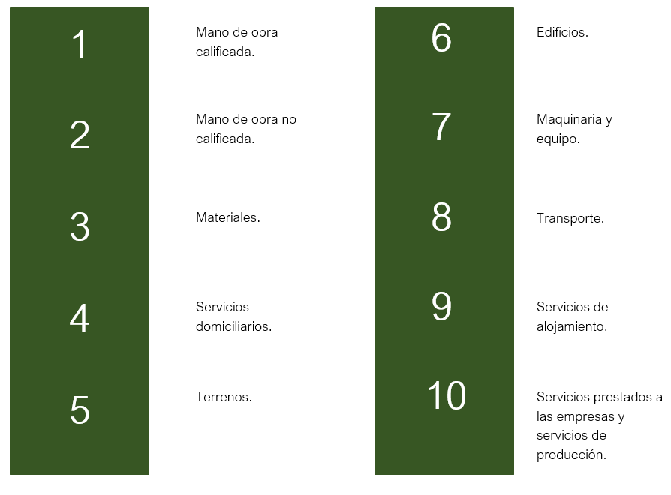

**Tabla 3. Ejemplo desagregación de costos para productos**

|  |  |  |  |  |  |
| --- | --- | --- | --- | --- | --- |
| Producto | Entregables | Costos | | | |
| Insumos | Etapa | Periodo | Valor |
|  |  | Mano de obra |  |  | $ 3.642.602.579 |
|  | Entregable - nivel 1 - 1: | Materiales |  |  | $ 2.731.951.934 |
|  | Tratamientos de | Inversión | 0 |
| Maquinaria y equipo | $ 1.821.301.289 |
|  | restauración |  |  |
| 3202060 Servicio de restauración |  | Transporte |  |  | $ 910.650.645 |
| Entregable - nivel 1 - 2: | Mano de obra |  |  | $ 956.135.475 |
| Materiales | $ 717.101.606 |
| de ecosistemas | Plan de mantenimiento de  las acciones de | Inversión | 0 |
| Maquinaria y equipo | $ 478.067.738 |
|  | restauración |  |  |
|  |  | Transporte |  |  | $ 239.033.869 |
|  | Entregable - nivel 1 - 3: | Mano de obra |  |  | $ 311.591.884,80 |
|  | Seguimiento técnico, administrativo y financiero al proyecto | Inversión | 0 |
| Materiales | $ 77.897.971,20 |
| 3202056  Servicio de educación | Entregable - nivel 1 - 4: Plan de sensibilización | Mano de obra | Inversión | 0 | $ 35.074.783 |
| Materiales | $ 8.768.696 |
| informal |  |  |  |
| Costo total productos | | | | | $ 11.930.178.470 |

**Fuente:** Elaboración Oficina Asesora de Planeación AMBIENTE – OAP

Por otra parte, la estimación del presupuesto consiste en sumar los costos para crear una línea de base de costo, que permita tener certidumbre sobre las apropiaciones para hacer el proyecto. Para no cometer imprecisiones al momento de determinar el presupuesto, se deben considerar una serie de elementos. Por ejemplo, un cronograma de proyecto para establecer fechas de inicio y finalización de cada tarea. También, un calendario de recursos, que sirve para determinar los recursos con los que se podrá contar en un periodo de tiempo determinado. Asimismo, se deben considerar los contratos en los que se encontrarán los costos relacionados con los productos o servicios adquiridos, entre otros elementos.

Finalmente, los elementos de gasto citados no obedecen a una inflexibilidad en el ejercicio de costeo, en la medida que el alcance de los proyectos definirá los rubros financiables, como es el caso de iniciativas para el desarrollo de investigaciones o componentes de preinversión. En cuanto a los gastos elegibles, estos no responden al alcance de este documento, que se centra estrictamente en los aspectos metodológicos para la formulación de proyectos.

**Recomendaciones en materia de costos y presupuestos**

Identifique todas las fuentes de financiación del proyecto (Presupuesto General de la Nación, Sistema General de Regalías, cooperación internacional, propios de las entidades territoriales).

De acuerdo con el horizonte de ejecución del proyecto, considere las variables macroeconómicas que puedan afectarlo.

Haga los análisis de precios unitarios cuando corresponda

Establezca los

costos del proyecto, asegurándose de que estén dentro de los promedios regionales.

# Indicadores

Son representaciones cuantitativas y verificables objetivamente, que permiten registrar, procesar y presentar información para medir avances o retrocesos en el logro de un determinado objetivo[6]. En el marco de la inversión pública, los objetivos se desprenden por lo general de una iniciativa específica, sea un proyecto, un programa o una política. En consecuencia, es a partir de indicadores que se pueden determinar los resultados de las intervenciones públicas y valorar su desempeño.

**Ilustración 7. ¿Cómo se formula un indicador?**

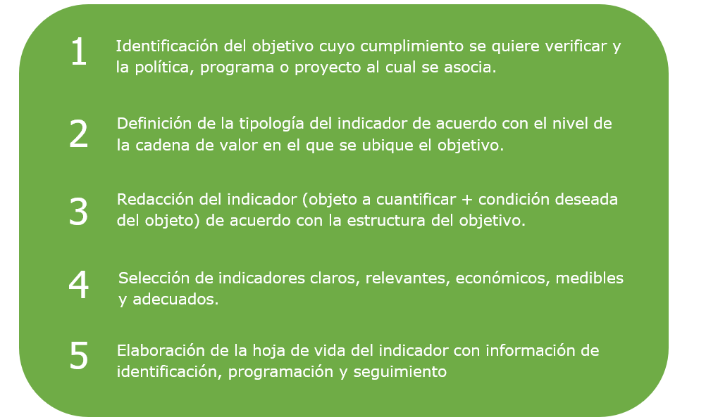

**Fuente:** Departamento Nacional de Planeación – DNP

En la práctica, los indicadores cumplen dos funciones básicas: una de carácter cuantitativo y otra de tipo cualitativo. La primera consiste en medir el estado de avance de una intervención pública, mientras que la segunda cumple una función más valorativa: permite establecer afirmaciones de carácter calificativo en torno al avance registrado. Ambas funciones son complementarias y permiten responder a preguntas claves relacionadas con la intervención.

**Tabla 4. Preguntas que responde un indicador**

|  |
| --- |
| **Los términos cuantitativos permiten resolver preguntas como:** |
| * ¿Cuánto fue el costo de la intervención? * ¿Cuántos insumos se emplearon? * ¿Cuáles y cuántas actividades se realizaron? * ¿Cuáles y cuántos bienes y servicios se produjeron? * ¿Cuáles y de qué magnitud fueron los efectos generados |
| **Con los términos valorativos se pueden identificar aspectos tales como:** |
| * ¿El costo relacionado con los efectos es razonable? * ¿Los insumos que se consumen por unidades producidas son losadecuados? * ¿Cuál es el grado de satisfacción del usuario? * ¿Cumple con los estándares técnicos definidos? * ¿Es pertinente el producto para solucionar la necesidad? |

**Fuente:** Departamento Nacional de Planeación – DNP

Complementariamente, los indicadores se utilizan para realizar seguimiento y evaluación. Estos dos conceptos, claves en la gestión pública moderna, son complementarios, tienen significados diferentes y alcances disímiles. Por un lado, el seguimiento se define como un proceso continuo en el tiempo que genera información sobre el progreso de una política, programa o proyecto. No examina la causalidad entre las intervenciones y sus efectos. Por su parte, la evaluación es una valoración puntual de una intervención y sus efectos (positivos o negativos, esperados o no), que busca determinar una relación de causalidad en términos de eficiencia, eficacia, calidad y economía.

Su uso y aplicación se relaciona estrechamente con los procesos de planeación de las entidades. Lo anterior, implica que como mínimo se consideren tres elementos: i) una definición de objetivos, ii) un acoplamiento a una iniciativa estructurada (proyecto, programa y política), y iii) unos resultados de interés para la organización. A partir de estos elementos es viable utilizar indicadores para generar información periódica que permita cuantificar y cualificar los avances registrados.

En este contexto, la formulación de indicadores no puede realizarse de manera desarticulada ni fuera de contexto. En la práctica, es indispensable que esté enmarcada en al menos un objetivo específico de intervención pública. Ahora bien, al entender que el indicador por sí solo genera información, esta se debe analizar o contrastar con una meta o valor objetivo para que sea de utilidad. Además, su incorporación como parte de un programa, política o proyecto específico permite identificar el éxito o fracaso y el avance o retraso de una intervención pública facilitando la focalización de acciones correctivas.

Luego de identificado el objetivo cuyo cumplimiento se quiere verificar y la política, programa o proyecto al que está asociado, se procede a formular el indicador. El primer paso es identificar la tipología del indicador que se requiere, según el nivel en el que se encuentre definido el objetivo. Posteriormente, se debe realizar una lista de los posibles indicadores a ser utilizados y finalmente seleccionar los más adecuados.

**Tipologías de indicadores**

La tipología del indicador permite identificar a lo largo de la cadena de valor de una intervención pública lo que está siendo cuantificado. En consecuencia, pueden existir indicadores de gestión, producto o efecto. Dependiendo de la meta a la que se le quiere hacer seguimiento y el nivel en el que esté definida, el indicador tendrá una de estas tres tipologías.

**Gestión**: cuantifica los recursos físicos, humanos y financieros utilizados en el desarrollo de las acciones, y mide la cantidad de acciones, procesos, procedimientos y operaciones realizadas durante de la etapa de implementación.

**Producto**: cuantifica los bienes y servicios (intermedios o finales) producidos y/o provisionados a partir de una determinada intervención, así como los cambios generados por esta que son pertinentes para el logro de los efectos directos.

**Efecto**: mide los cambios resultantes en el bienestar de la población objetivo de la intervención como consecuencia (directa o indirecta) de la entrega de los productos.

A partir de estos criterios se identifica el tipo de indicador que se requiere de acuerdo con el objetivo al cual se le quiere hacer seguimiento. Este punto es relativamente sencillo, en caso de que el objetivo cumpla con los parámetros señalados anteriormente. De no ser así, habrá necesidad de revisar el diseño de la intervención pública para identificar el nivel en el que se ubica.

**Estructura del indicador**

Al igual que el objetivo, todo indicador debe mantener una estructura coherente. Esta se compone de dos elementos: i) el objeto a cuantificar y ii) la condición deseada del objeto. Adicionalmente, puede incluirse un tercer componente que incorporé elementos descriptivos. Sin embargo, esta tercera parte no es indispensable y depende de la necesidad de tener una medición más precisa.

También, para la formulación de indicadores es importante la secuencia de los dos elementos. En primer lugar, debe ir el objeto a cuantificar, descrito por un sujeto. Posteriormente, se asocia la condición deseada, que se define a través de un verbo en participio que denote la característica deseada del sujeto.

**Ejemplos estructura indicador**

|  |  |  |
| --- | --- | --- |
| Sujeto | + | Verbo de participio pasado |
| Áreas en proceso restauración | + | aisladas |
| Áreas protegidas | + | ampliadas |
| Acuerdos sociales en ZRF | + | realizados |
| Planes de zonificación ambiental | + | implementados |

**Fuente:** AMBIENTE

En este marco, los indicadores definen unas características específicas según las cuales cuantificar los avances. Por ejemplo, el indicador acuerdos sociales realizados acota la medición, excluyendo los acuerdos que hayan sido programados. Además, se delimita a las zonas de reserva forestal, exceptuando otras áreas ambientales estratégicas.

Este elemento es de enorme relevancia, en la medida que en la formulación del indicador se debe garantizar que la información capturada sea la necesaria para realizar una medición precisa del cumplimiento del objetivo. En ese sentido, entre más precisa sea la definición del objeto a cuantificar como de su característica deseada, el indicador será mucho más exacto en su medición.

# Listado de anexos

1.FO-GPP-005 Documento técnico Proyectos

2.FO-GPP-006 Carta Presentación del Proyecto

3.FO-GPP-007 Ficha proyecto

4.FO-GPP- 008 Árbol de problemas y objetivos del proyecto

5.FO-GPP-009 Hoja de ruta del Proyecto

6.FO-GPP-010 Lista de chequeo de documentos de proyecto

# Bibliografía

Agencia Presidencial de Cooperación Internacional. (02 de 2021). HERRAMIENTAS PARA LA FORMULACIÓN DE PROYECTOS DE COOPERACIÓN INTERNACIONAL HERRAMIENTAS PARA LA FORMULACIÓN DE PROYECTOS DE COOPERACIÓN INTERNACIONAL. Bogotá D.C, Bogotá D.C, Colombia: APC Colombia.

Albornoz, A. (18 de 03 de 2021). appvizer. El medio de comunicación que reinventa la empresa. Obtenido de appvizer. El medio de comunicación que reinventa la empresa.: https://[www.appvizer.es/revista/organizacion-planificacion/gestion-](http://www.appvizer.es/revista/organizacion-planificacion/gestion-) proyectos/metodologias-de-proyectos

Alvarado, C. (2023). gestión.pensemos.com. Obtenido de¿Qué es la metodología de marco lógico, para qué sirve y cómo funciona?: https://gestion.pensemos.com/qu%C3%A9-es-la-metodolog%C3%ADa- de-marco-l%C3%B3gico-para-qu%C3%A9-sirve-y-c%C3%B3mo-funciona#:~:text=La%20Metodolog%C3%ADa%20de%20Marco%20L% C3%B3gico%20es%20una%20herramienta%20que%20fue,de%20form a%20clara%20y%20comprensible.

Congreso de Colombia. (05 de 2023). Plan Nacional de Desarrollo 2022 - 2026 "Colombia Potencia mundial de la Vida". Plan Nacional de Desarrollo 2022-2026 "Colombia Potencia mundial de la Vida". Bogotá D.C , Bogotá D.C, C: Colombia.

Crespo A., M. (11 de 2011). ” Guía de diseño de proyectos sociales comunitarios bajo el enfoque del marco lógico (Compendio de conceptos esenciales y aplicaciones). GUÍA DE DISEÑO DE PROYECTOS SOCIALES COMUNITARIOS BAJO EL ENFOQUE DEL MARCO LOGICO. Caracas, Caracas, Venezuela.

Defensoria del pueblo. (2013). Boletin sobre derechos de los grupos étnicos. Boletín N° 1. Bogotá: Defensoria del Pueblo.

Departamento Nacional de Estadística, DANE. (s.f.). Glosario étnicos. Obtenido de [www.dane.gov.co:](http://www.dane.gov.co/) [www.dane.gov.co/files/censo2005/etnia/sys/Glosario_etnicos.pdf](http://www.dane.gov.co/files/censo2005/etnia/sys/Glosario_etnicos.pdf)

Departamento Nacional de Planeación. (2011). Guía para la Gestión Pública territorial - Planeación para el desarrollo de las entidades territoriales. Bogotá: Imprenta Nacional de Colombia.

Departamento Nacional de Planeación. (2019). Guía para la construcción y estandarización de la cadena de valor. Bogotá, Colombia.

DNP, D. N. (01 de 2023). Metodología General Ajustada para la formulación de proyectos de inversión pública en Colombia. Lineamientos conceptuales que soportan la Metodología General Ajustada para Colombia. Bogotá D.C, Bogotá D.C, Colombia: Subdirección de Proyectos, Dirección de Proyectos e Información para la Inversión Pública. DNP.

DNP, D. N. (17 de 03 de 2023). Sinergia. Incidiendo con evidencia. Obtenido de Sinergia. Incidiendo con evidencia: https://sinergia.dnp.gov.co/Paginas/Internas/Seguimiento/ComoSeReali zaElSeguimiento.aspx#:~:text=%E2%80%8BCadena%20de%20Valor&t ext=La%20cadena%20de%20valor%20describe,del%20proceso%20de

%20transformaci%C3%B3n%20total.

DNP, Departamento Nacional de Planeación. (2014). Bases del Plan Nacional de Desarrollo 2014-2018. Versión Preeliminar para discución del consejo nacional de planeación. Bogotá.

Esperanza United. (2023). esperanzaunited.org. Obtenido de esperanzaunited.org: https://esperanzaunited.org/es/knowledge- base/construccion-de-evidencia/que-es-la-teoria-del-cambio/

Lederach, J. P. (2003). El pequeño libro de la transformación del conflicto. .

Lucid. (2023). lucidchart. Obtenido de lucidchart - Estructura de Desglose de Trabajo: https://[www.lucidchart.com/pages/es/estructura-de-desglose-](http://www.lucidchart.com/pages/es/estructura-de-desglose-)de-trabajo

Ministerio de Hacienda y Crédito Público (2021). Marco de referencia de Bonos Verdes Soberanos de Colombia. Bogotá, Colombia.

Ministerio del Interior, D. N. (2013). Cartilla Práctica Presentación de Proyectos al Sistema General de Regalías Grupos Etnicos. Bogotá: Impresol ediciones.

Naciones Unidas, Acción por el Clima. (08 de 2023 ). Naciones Unidas, Acción por el Clima. Obtenido de Naciones Unidas, Acción por el Clima. Ciencia.

¿Qué es el cambio climático?: https://[www.un.org/es/climatechange/what-is-climate-change](http://www.un.org/es/climatechange/what-is-climate-change)

Ortegón, E., Pacheco, J. F., & Prieto, A. (07 de 2005). Metodología del marco lógico para la planificación, el seguimiento y la evaluación de proyectos y programas. Metodología del marco lógico para la planificación, el seguimiento y la evaluación de proyectos y programas. Naciones Unidas, CEPAL.

Project Management Institute. (2021). pmi.org. Obtenido de pmi.org: https://[www.pmi.org/pmbok-guide-](http://www.pmi.org/pmbok-guide-) standards/foundational/pmbok?sc_camp=D750AAC10C2F4378CE6D51F 8D987F49D

República de Colombia. (26 de 05 de 2015). Decreto 1076 de 2015 "Decreto Único Reglamentario del Sector Ambiente y Desarrollo Sostenible a partir de la fecha de su expedición". Decreto Único Reglamentario del Sector Ambiente y Desarrollo Sostenible a partir de la fecha de su expedición. Bogotá D.C., Bogotá D.C, Colombia .

Rosero, M. C., & Sanchez, J. (Enero de 2009). Observatorio étnico cecoin. Obtenido de observatorio étnico cecoin: <http://observatorioetnicocecoin.org.co/cecoin/files/4_Guia_planes_de_vi> da_y_de_desarrollo.pdf

Territorio Indigena y Gobernanza. (26 de 01 de 2015). Territorio Indigena y Gobernanza. Obtenido de Territorio Indigena y Gobernanza - Los Planes deVida.: <http://www.territorioindigenaygobernanza.com/planesdevida.html>

# Anexos

* FO-GPP-005 Documento técnico Proyectos
* FO-GPP-006 Carta Presentación del Proyecto
* FO-GPP-007 Ficha proyecto
* FO-GPP- 008 Árbol de problemas y objetivos del proyecto
* FO-GPP-009 Hoja de ruta del Proyecto
* FO-GPP-010 Lista de chequeo de documentos de proyecto

1. Dentro de los compromisos internacionales, se resalta el cumplimiento de la NDC como parte de los compromisos de mitigación y adaptación bajo el Acuerdo de París.
2. Paradigma: experiencias, creencias, vivencias y valores que repercuten y condicionan el modo en que se observa e interpreta la realidad y generan las bases para que se actúe en función de ello.
3. Véase en documento “Metodología general de identificación, preparación y evaluación de proyectos de inversión pública”, CEPAL
4. Véase en el documento “Guía para la construcción y estandarización de la cadena de valor”, DNP
5. Véase en documento “Guía para la construcción y estandarización de la Cadena de valor”, DNP.
6. Véase en documento “Guía Metodológica para la Formulación de Indicadores “, DNP.